Литературная премия «Ясная Поляна» 2017

В 2017 этом году премии исполнилось 15 лет, на соискание премии было выдвинуто 120 произведений. В лонг-лист были включены только 30 текстов современных авторов.
1. Номинация «Современная русская проза»
Она отмечает знаменательное произведение отечественного автора, которое несет в себе идеалы человеколюбия и которое важно прочитать именно сейчас, потому что оно определяет круг литературных тенденций настоящего времени.
Победитель в этой номинации получает денежную премию в размере трех миллионов рублей.
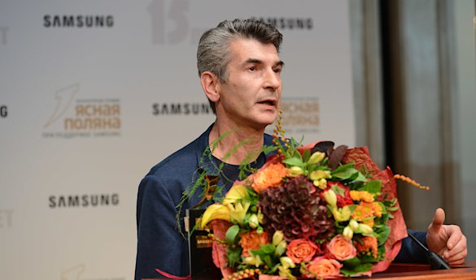
Лауреатом премии стал Андрей Рубанов за книгу «Патриот».

Андрей Рубанов - автор книг «Сажайте, и вырастет», «Стыдные подвиги», «Психодел», «Готовься к войне» и других. Финалист премий «Национальный бестселлер» и «Большая книга».
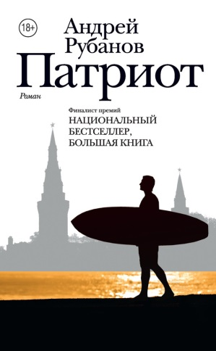
Рубанов, Андрей. Патриот. – Москва : АСТ: Редакция Елены Шубиной, 2017.
Главный герой романа Сергей Знаев - эксцентричный бизнесмен, в прошлом успешный банкир «из новых», ныне - банкрот. Его сегодняшняя реальность - долги, ссоры со старыми друзьями, воспоминания…
Вдруг обнаруживается сын, о существовании которого он даже не догадывался. Сергей тешит себя мыслью, что в один прекрасный день он отправится на войну, где «всё всерьез», но вместо этого оказывается на другой части света…

Призовой фонд короткого списка этой номинации, составляющий один миллион рублей, будет равномерно распределен между финалистами:
Ксения Драгунская «Колокольников – Подколокольный»
Олег Ермаков «Песнь тунгуса»
Владимир Медведев «Заххок»
Михаил Попов «На кресах всходних»
Герман Садулаев «Иван Ауслендер»

2. Номинация «Иностранная литература»
Самые важные художественные книги XXI века, написанные после 2000 года и изданные на русском языке.

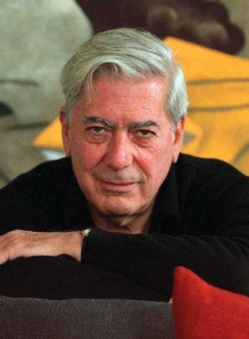
Лауреатом премии стал Марио Варгас Льоса за роман «Скромный герой»

Марио Варгас Льоса – выдающийся перуанский прозаик, лауреат Нобелевской премии по литературе. Продолжая линию великих латиноамериканских писателей, таких как Хорхе Луис Борхес, Гарсиа Маркес, Хулио Кортасар, он создает удивительные романы, балансирующие на грани реальности и вымысла.


Варгас, Льоса Марио. Скромный герой / Марио Варгас Льоса ; пер. с исп. К. Корконосенко. - Санкт-Петербург : Азбука, 2015.
В завораживающе изящном ритме маринеры виртуозно закручиваются две параллельные сюжетные линии.
Главный герой первой – трудяга Фелисито Янаке, порядочный и доверчивый, который становится жертвой странных шантажистов; герой второй – успешный бизнесмен Исмаэль Карррера, который на закате жизни стремится отомстить двум сыновьям-бездельникам, жаждущим его смерти.
И Исмаэль, и Фелисито конечно же вовсе не герои. Однако там, где другие малодушно соглашаются, эти двое устраивают тихий бунт.

Победитель в номинации «Иностранная литература» получил премию в 1 миллион 200 тысяч рублей. Переводчик книги «Скромный герой», Кирилл Корконосенко, стал обладателем премии в размере 500 тысяч рублей.

3. Номинация «Событие»
Отмечает значимое, по мнению жюри и экспертов, событие в культурной жизни (фестиваль, театральную постановку, СМИ, документальную литературу, экранизацию).


Лауреатом стал фестиваль детской книги «ЛитераТула» (куратор – Ирина Рочева). Большой трехдневный фестиваль, посвященный современной детской и подростковой литературе, прошел в самом сердце города — Тульском кремле. Книжная ярмарка, публичные лекции, мастер-классы, выставки, встречи с писателями собрали больше 5 тысяч зрителей. Фестиваль стал знаковым событием для жителей всего региона.
Победитель новой номинации «Событие» получил 500 тысяч рублей.

Cпециальный приз Samsung – поездки в Южную Корею на двоих получил Олег Ермаков за роман «Песнь тунгуса».
из короткого спиcка номинации «Современная русская проза», набравшего наибольшее количество голосов по результатам открытого читательского интернет-голосования на портале LiveLib.ru.

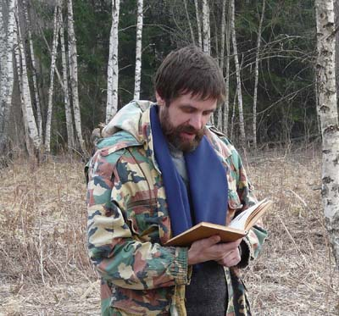
Олег Ермаков – автор романов «Знак зверя», «Холст», «С той стороны дерева», «Вокруг света». Финалист премии «Русский Букер».
Работал лесником в заповедниках, сотрудником в газетах, сторожем и сотрудником Гидрометеоцентра в Смоленске.

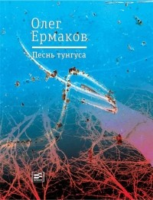
Ермаков, Олег. Песнь тунгуса. – Москва : Время, 2017.
«Песнь тунгуса» это вторая книга о Байкале, заповеднике. Роман продолжает историю молодого лесника, приехавшего из Смоленска, его любви к ленинградской студентке, историю эвенка Мальчакитова, историю заповедника.

